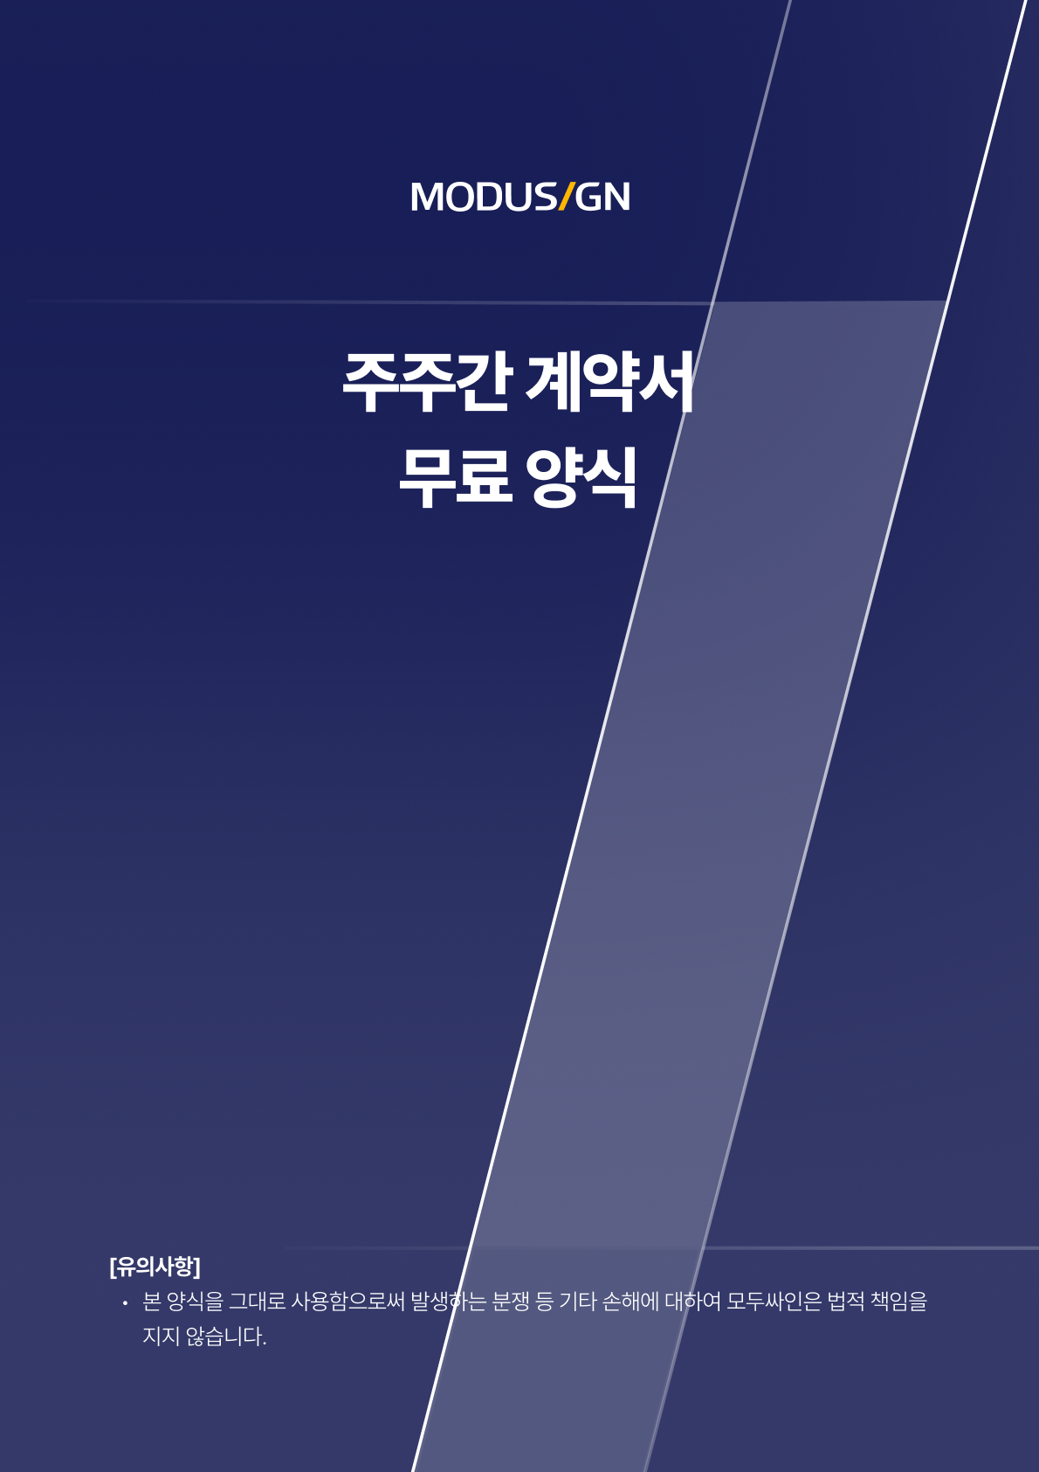
주주간 계약서(동업 계약서)

【 전 문 】
본 주주간계약(이하 "본 계약")은 다음 당사자들 사이에 20[ ]년 [ ]월 [ ]일(이하 "체결일")로 체결되었다.
이름 | 주식의 종류 | 주식수 | 지분비율(%)
[주주1 이름] | [보통주식/종류주식 등] | [주식수] | [비율]%
[주주2 이름] | [보통주식/종류주식 등] | [주식수] | [비율]%
합계 |  |  | 100%

주식회사 ㅇㅇㅇ(이하 "회사"라 한다)의 주주(회사가 성립되기 전에는 주주가 될 발기인이나 동업자를 포함한다) ㅇㅇㅇ, ㅇㅇㅇ, ㅇㅇㅇ(이하 "주주" 또는 "주주들"이라고 한다)는 회사의 경영 및 주주의 지위 등에 관하여 다음과 같이 계약을 체결한다.

제1조 (목적)
본 주주간 계약은 주주간의 권리 의무를 정하고 회사 운영에 대한 제반 사항을 규정함으로써 주주간 권리 의무 관계에 대한 예측가능성을 높이고 주주간 발생할 수 있는 분쟁을 사전에 방지하는 한편, 회사 경영의 효율성을 높임으로써 주주의 이익을 제고하는데 그 목적이 있다.

제2조 (주요 의사결정 합의·협의 사항)
① 주주들은 다음 각 호의 사항에 관하여는 주주들 전원의 합의로 결정하고, 주주총회 또는 이사회 결의가 필요한 경우 주주들의 합의에 따라 의결권을 행사하여야 한다. \
1. 정관의 변경
2. 주식 및 주식관련 사채의 발행, 주식매수선택권 부여 등 자본금의 증감을 가져올 수 있는 행위
3. 배당의 결정
4. 주된 사업의 변경, 신규 사업의 진출
5. 사업의 중단 또는 포기, 사업양수도, 합병, 분할, 분할합병, 주식의 포괄적 교환 또는 이전, 영업의 양도·양수, 위탁경영 기타 회사조직의 근본적인 변경
6. 회사와 주요 경영진 및 이들의 특수관계인과의 거래 또는 계약
7. 회사가 1억 원을 초과하여 투자하는 행위
② 주주들은 다음 각 호의 사항에 관하여는 다른 주주에게 사전에 통지하고 이를 협의하여야 한다.
1. 이사회 및 주주총회 결의 사항
2. 연간 사업계획 및 예산의 결정
3. 기타 회사의 운영에 중대한 영향을 미치는 사항

제3조 ([회사 설립 전에 계약을 체결하는 경우]회사 설립 후 지식재산 등의 이전)
이 계약 당사자인 주주들이 회사를 설립하여 영위할 사업과 관련하여 주주들 또는 주주들을 구성원으로 하는 조합에 권리가 있었던 관련 비즈니스, 기술 및 지식재산권 등은 회사의 설립과 동시에 회사에 그 권리가 이전된다.

제3의 2조 ([회사 설립 전에 계약을 체결하는 경우]회사 설립 시까지 동업자들의 역할과 업무분담)
회사 설립 시까지 각 주주(동업자)가 담당할 역할과 업무는 다음과 같다.
이름 | 역할 또는 업무 내용
[주주1 이름]
[주주2 이름]

제3의 3조 [회사 설립 전에 계약을 체결하는 경우]회사 설립시 동업자간의 지분)
회사 설립 시, 회사가 발행하는 총 주식은 각 주주(동업자)에게 다음과 같이 배분한다.
이름 | 주식의 종류 | 주식수 | 비율(%)
[주주1 이름] | [보통주식/종류주식 등] | [동업자1 주식수] | [동업자1 주식비율]
[주주2 이름] | [보통주식/종류주식 등] | [동업자2 주식수] | [동업자2 주식비율]
합계 |  |  | 100

제4조 (경업의 금지 및 신회사설립금지)
① 주주는 본계약이 체결된 날로부터 회사가 성립되어 주주의 지위를 갖는 동안 또는 회사의 임직원으로서의 지위를 갖는 동안, 다른 주주들 전원의 사전 서면 동의가 없는 한, 회사가 수행하고 있는 영업부류와 동종 또는 유사한 영업부류에 속하는 회사나 사업을 경영하거나 회사가 수행하고 있는 영업부류와 동종 또는 유사한 영업부류에 속하는 다른 회사(개인 사업체 포함)의 무한책임사원, 이사, 집행임원 또는 피용자가 될 수 없다.
② 주주는 주주의 지위와 회사의 임직원으로서의 지위를 갖지 않게 된 날로부터 1년의 기간 동안, 다른 주주들 전원의 사전 서면 동의가 없는 한, 자기 또는 제3자의 계산으로 회사의 영업부류에 속하거나 동종 또는 유사한 영업부류에 속하는 회사나 사업을 경영하거나 회사가 수행하고 있는 영업부류와 동종 또는 유사한 영업부류에 속하는 다른 회사(개인 사업체 포함)의 무한책임사원, 이사, 집행임원 또는 피용자가 될 수 없다.
③ 주주는 회사에 재직 중인 기간 및 제2항의 경업금지 기간 동안, 경쟁사업을 영위할 목적으로 신회사를 설립하거나 경쟁사업을 영위하는 회사의 지분을 취득하여서는 아니된다.

제5조 (계속근무)
① 주주는 본 계약 체결일로부터 사유를 불문하고 [ ]년간 다른 주주들 전원의 사전 서면 동의 없이 회사에서 퇴사하여서는 아니된다. 단, 해당 주주에게 책임 없는 사유로 인한 비자발적 퇴사에 대하여는 본 조의 적용을 배제한다.
② 제1항에도 불구하고 주주가 3년 이내에 회사에서 퇴사하는 경우, 다른 주주는 퇴사하는 주주가 보유하고 있는 주식 전부 또는 일부를 퇴사일 당시의 각 지분율에 따라 퇴사하는 주주로부터 액면가로 매수할 수 있는 권리를 가진다.
③ 본 조에 의한 권리행사는 퇴사자가 다른 주주 및 회사에 대하여 부담하는 위약금 등 손해배상의무에 영향을 미치지 아니한다.

제6조 (주식의 처분 제한 기간)
주주는 본 계약의 체결일로부터 5년 간, 다른 주주 전원의 사전 서면 동의가 없으면, 보유하고 있는 회사의 주식 또는 신주인수권의 전부 또는 일부를 제3자에게 양도 매각하거나 담보를 설정하는 등의 처분행위(이하 ‘처분행위’라고만 한다)를 하여서는 아니된다.

제7조 (주주의 우선매수권 및 공동매도참여권)
① 제6조에도 불구하고 주주 외 제3자에게 처분행위를 하고자 하는 주주(이하 ‘매도주주’라고만 한다)는 매도주주 외의 다른 주주들(이하 ‘다른 주주들’이라고만 한다)에게 동일한 조건으로 우선하여 매수할 수 있는 권리(이하 “우선매수권”이라고 함)와 동일한 조건으로 지분비율에 따라 함께 매도할 수 있는 권리(이하 “공동매도참여권”이라고 함)를 보장하여야 한다.
② 매도주주는 처분행위 하는 지분을 제3자에게 처분행위 한다는 요지의 취지, 당해 제3자의 신원, 양도주식수, 주당 양도가액, 양도예정일 기타 양도의 주요 조건을 명시하여, 양도예정일로부터 30일 이전에 다른 주주들에게 서면 통지하여야 한다.
③ 다른 주주들은 매도주주로부터 위 통지를 받은 날로부터 30일 이내에 매도주주에게 제1항의 우선매수권 또는 공동매도참여권 행사 여부, 우선매수권을 행사하기로 한 경우 주식을 매수하려는 자의 정보(다른 주주들 또는 다른 주주들이 지명하는 자), 공동매도참여권을 행사하기로 선택한 경우 공동 매도하고자 하는 주식의 종류와 수량을 결정하여 서면으로 통지해야 한다.
④ 매도주주는 다른 주주들에게 본조에 따른 우선매수권과 공동매도참여권이 보장되지 않는 한 회사의 주식을 일부라도 처분행위 하여서는 아니된다.
⑤ 다른 주주들이 본조에 의한 우선매수권 및 공동매도참여권을 행사하지 않는 경우, 매도주주는 제2항에 따라 통지한 조건 범위 내에서만 주식을 처분할 수 있고, 조건이 변경되는 경우 다시 전조와 본조에 따른 절차를 거쳐야 한다.

제8조 (손해배상 및 위약벌)
① 이 계약의 어느 당사자가 제3조를 위반하는 경우 위반 당사자는 이 계약의 다른 당사자들(이하 ‘다른 주주들’이라고 한다)에게 손해배상과 별도로 위약벌로서 각 ___________원을 지급하여야 한다.
② 이 계약의 어느 당사자가 제4조 및 제5조를 위반하는 경우 위반 당사자는 다른 주주들에게 손해배상과 별도로 위약벌로서 해당 주식 처분 금액의 ____%에 해당하는 금액을 지급하여야 한다.
③ 이 계약의 어느 당사자가 제3조 또는 제4조 및 제5조를 위반하는 경우 위반 당사자는 이 계약의 다른 당사자들인 주주들에게 손해배상예정액으로써 각 _________원을 지급하여야 한다. 단, 손해액이 ____________원을 초과하는 경우에는 다른 주주들은 초과하는 손해액을 입증하여 손해배상을 청구할 수 있다.
④ 본 조에 의한 위약벌의 청구는 손해배상의 청구에 영향을 미치지 아니한다.

제9조 (계약의 해지 및 해제)
① 주주는 계약이 유효한 기간 중에 일방적으로 본 계약을 해지할 수 없으며, 본 계약을 해지하기 위해서는 주주간에 서면 합의를 하여야 한다.
② 주주가 본 계약을 중대하게 위반하고 다른 주주의 시정요구가 있음에도 이를 2주 이내에 시정하지 아니한 경우 다른 주주는 본 계약을 해지 또는 해제할 수 있다.
③ 다른 주주가 전항에 따라 본 계약을 해지 또는 해제하는 경우 본 계약 해지 또는 해제에 대해 귀책사유가 있는 주주는 해당 주주가 보유한 회사의 주식 전부를 다른 주주들이 보유한 주식수에 비례하여 다른 주주들에게 액면가로 양도하여야 한다.
④ 본 계약의 해지 또는 해제에 대해 귀책사유가 있는 주주는 다른 주주들에게 본 계약의 해지 또는 해제로 인해 발생한 손해를 배상하여야 하고, 제3항은 이러한 손해배상 의무에 영향을 미치지 아니한다.

제10조 (계약의 변경)
본 계약의 내용을 변경하기 위해서는 주주 전원이 서면으로 합의하여야 한다.

제11조 (계약의 종료)
① 본 계약은 계약 체결일로부터 효력이 발생하며 다음 중 하나의 사유가 발생하는 경우 종료한다.
- 주주간에 이 계약을 종료시키기로 하는 서면합의가 있는 경우
- 회사가 해산, 청산을 거치는 등 법인격이 소멸된 경우
② 전항의 계약 종료는 그 이전에 이미 발생한 권리의무 및 손해배상청구권에는 영향을 미치지 아니한다.

제12조 (비밀유지 의무)
- 주주는 본 계약과 관련한 모든 정보를 다른 주주 전원의 서면동의 없이 제3자에게 제공·누설하거나 다른 목적으로 사용하지 않으며, 본 계약이 종료하거나 해지 시에는 이와 관련한 자료를 즉시 폐기하거나 다른 주주들에게 반납해야 한다
- 제 1항에서 비밀정보는 사업계획 및 파트너십 등 사업상 비밀, 기술 및 노하우 관련 비밀, 인사·조직·재무·전산 등 관리 비밀, 거래처 등 영업 비밀 등을 포함하며 이에 국한되지 아니한다.
- 주주가 전항을 위반하여 다른 주주 또는 회사에게 손해가 발생하였을 경우 다른 주주들과 회사에 대하여 손해배상 및 민·형사상 책임을 부담한다.

제13 (권리의무 등의 양도 및 승계 금지)
주주는 다른 주주 전원의 사전 서면동의 없이 본 계약에 관한 본인의 권리, 의무 및 계약상 지위의 전부 또는 일부를 제3자에게 양도할 수 없다.

제14 (완전 합의)
본 계약 이전에 주주 간에 체결됐던 서면 혹은 구두계약은 본 계약으로 완벽하게 대체되며 본 계약 내용과 배치되는 주주들 사이의 서면, 구두계약은 당사자 사이에 효력이 없다. 아울러 주주는 본 계약 내용에서 언급되지 않은 다른 내용의 합의가 있다는 것을 이유로 그 내용을 다른 계약 당사자에게 주장할 수 없다. 이는 계약의 엄격성을 유지하기 위한 불가피한 조치임을 계약 당사자는 충분히 인지한다.

제14 (완전 합의)
본 계약에서 달리 정하지 않는 한, 본 계약의 체결 및 이행과 관련하여 발생하는 비용, 세금 등은 해당 비용이 발생하거나 법령에 의해 해당 세금이 부과되는 주주가 부담한다.

제16 (준거법 및 관할)
① 이 계약은 대한민국 법률에 따라 규율되고 해석된다.
② 본 계약에 따라 발생한 모든 분쟁의 제1심 관할법원은 서울지방법원으로 지정한다.

계약 당사자들은 이상과 같이 본 계약을 체결하고 이를 증명하기 위하여 본 계약서 부를 작성하여 각각 서명 또는 기명 날인한 후 각 1부씩 보관한다.

20 년 월 일

OOO (주민등록번호) (인)
주소

OOO (주민등록번호) (인)
주소

OOO (주민등록번호) (인)
주소

